沙坪坝区人力资源和社会保障局关于开展2022年度专业技术人员继续教育公需科目网络培训的通知
各镇人民政府、各街道办事处，区委各部委，区政府各部门，各人民团体，有关单位：
为进一步提升全区专业技术人员的综合素质和能力，不断助推我区专技管理队伍建设的创新发展，按照《重庆市继续教育条例》有关规定，根据重庆市人力资源和社会保障局办公室《关于发布我市2022年度专业技术人员继续教育公需科目学习指南的通知》和重庆市人力资源开发服务中心《关于开展2022年度专业技术人员继续教育公需科目网络培训的函》的相关要求，现就我区2022年度专业技术人员继续教育公需科目网络培训有关事宜通知如下：
一、培训对象
全区各类企业、事业单位的在职专业技术人员和专业技术管理人员。
二、培训内容
坚持“围绕中心、服务大局、学以致用”的原则，重点围绕习近平新时代中国特色社会主义思想、党的十九届六中全会精神、中央人才工作会议精神、2022年全国两会精神、市第六次党代会精神、乡村振兴、党史学习教育、成渝地区双城经济圈建设、数字经济、数字技术、网络安全、绿色环保、职业素质与专业能力、专技人员继续教育规定及条例解读等课程开展学习。
三、培训组织
本次培训由重庆市沙坪坝区人力资源和社会保障局组织实施，重庆市人力资源开发服务中心负责培训课程录制、远程培训，各单位负责政策宣传和咨询。
四、施教机构
重庆市人力资源开发服务中心。
五、培训方式
专业技术人员登录重庆人社培训网（http://www.cqrspx.cn），点击网站首页右上角注册登录按钮，进行注册、登录。在重庆人社培训网平台提供的学习内容中修完30学时即可认定为完成当年的公需科目学习任务。修完固定学时可在线查看、下载和打印培训证书。
补学2011至2021年度专业技术人员继续教育公需科目课程的学员，在“重庆人社培训网”平台完成注册，在平台提供的学习内容中选择相应年度的课程内容，修完要求学时即可在线查看、下载和打印该年度培训证书。
已在其他网站缴费但未完成学习任务的专业技术人员，填写《2011-2021年公需科目缴费凭证表》或《2011-2021年公需科目缴费凭证表》，发送至cqgxkm@cqhrsp.com邮箱，由工作人员审核后免费进入重庆人社培训网进行补学。
六、培训时间
发文即日起至2022年12月31日止。
七、有关要求
继续教育培训结果作为聘任专业技术职务、申报评定上一级职称资格、申请职业资格登记、注册及事业单位聘评的重要条件，各单位要充分认识继续教育培训工作的重要性和必要性，切实履行职责，稳步做好本单位本系统人员参训的组织工作。各单位要统筹做好经费保障，相关费用按照规定从本单位继续教育经费中列支。
八、联系方式
（一）重庆市人力资源开发服务中心
1.账号注册、登录问题咨询：400-023-9229，按1选择登录注册问题；
2.政策咨询：400-023-9229，按2选择政策咨询；
3.学习进度、证书打印等问题咨询：400-618-7500，按2选择售后服务；
4.重庆市2022年公需科目咨询QQ群：851487026。
（二）沙坪坝区人力资源和社会保障局
区职称改革办公室联系人：姚家和
联系方式： 023-65096670
区人事考试培训中心联系人：穆雪峰、郝绍宏
联系方式： 023-65368269

附件：1. 重庆市2022年专技人员继续教育公需科目操作手册
2. 重庆市专业技术人员继续教育公需科目培训学员
注册名单
3. 2011-2021年公需科目缴费凭证表、缴费承诺书

沙坪坝区人力资源和社会保障局
2022年7月1日

（此件公开发布）
附件1
重庆市2022年专技人员继续教育
公需科目操作手册

一、注册登录
（一）输入网址：http://www.cqrspx.cn进入重庆人社培训网（建议使用谷歌浏览器，兼容性最佳）。
（二）新用户注册：在网站首页右上角点击“注册”按钮，进入注册页面。注册信息将作为合格证书的重要数据，请谨慎填写，确保信息的真实准确。
（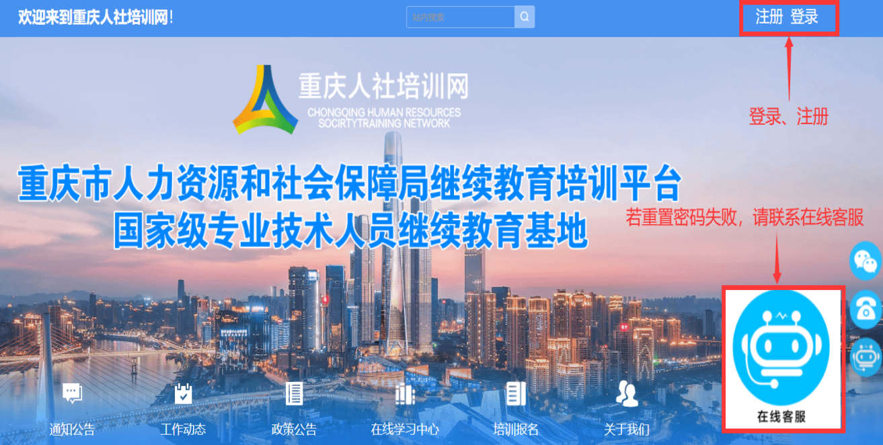
三）用户登录：在网站首页右上角点击“登录”按钮，进入登录页面。为提高账号安全性，老用户如果登录提示“用户名或密码错误”请点击登录界面左下角的“首次登录”进行密码重置。若密码重置失败，请通过首页在线客服联系管理员。
二、学习计划购买
登录后在首页“在线学习中心”选择“公需科目”进入网络学习平台，选择“重庆市2022年专技人员继续教育公需科目培训”培训项目，点击“立即购买”按钮，进入项目购买页面。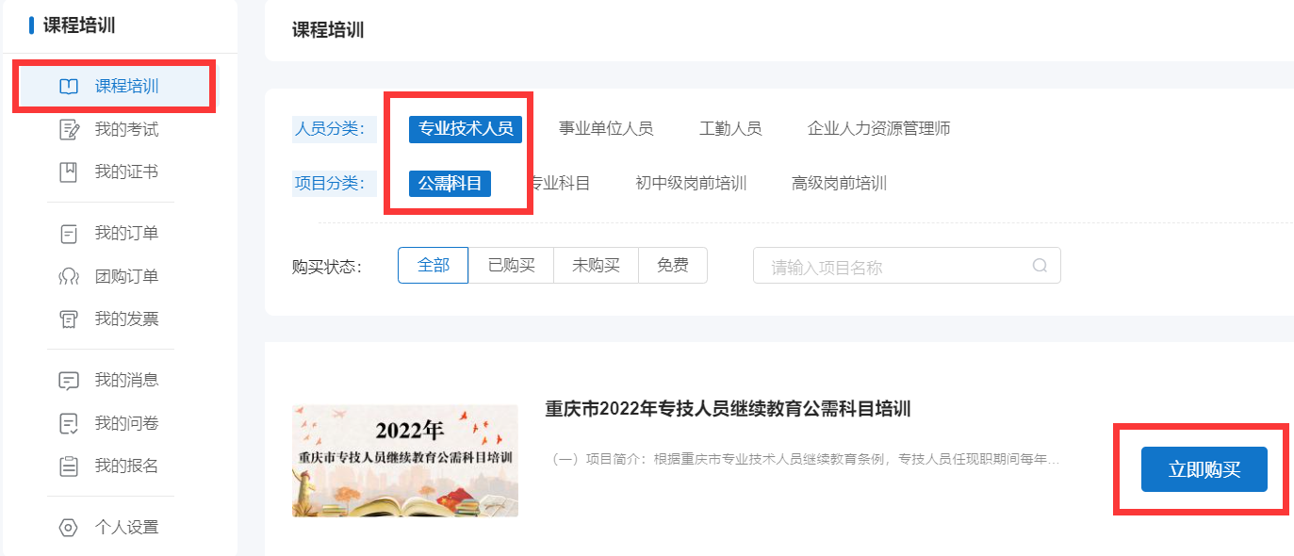
（一）个人购买
1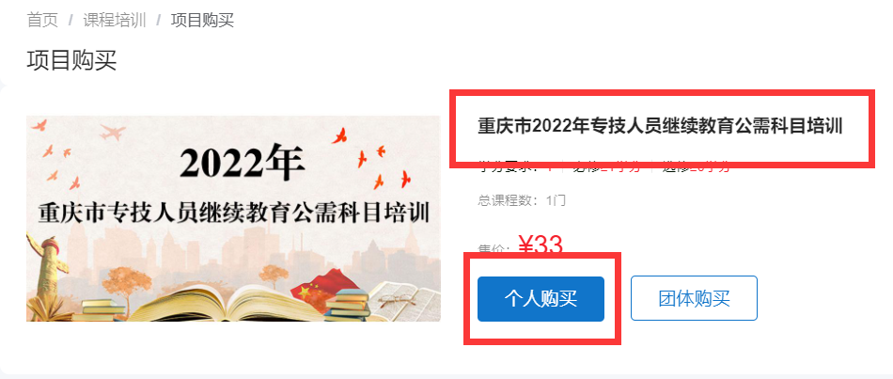
.提交订单。在项目购买页面，核实购买项目信息无误后，选择“个人购买”，进入提交订单页面。
2.订单支付。选择“立即申请”或“以后申请”发票，提交订单进行支付，平台支持使用支付宝、微信或银联进行在线支付。缴费成功后，在“我的发票”对应订单处，进行查看或补开发票等操作。（详见第五章电子发票）
（二）团体购买
1.账号注册。
若未注册的参训人员较少，可由学员在平台上自主注册。
若单位未注册人数超过10人，可指定专人将未注册的参训学员名单（附件2）发送至2020gxkm@cqhrsp.com邮箱，在收到邮件后2个工作日内，由市人服中心工作人员统一为未注册的学员注册账号，注册完毕会回复邮件，请注意查看邮件通知。
2.统一缴费。指定单位专人用个人账号登录学习平台，在项目购买页面，选择“团体购买”，输入需参训学员的身份证号码，输入完成后点击“立即购买”，等待系统验证，若学员账号存在且未购买对应学习计划，即可提交订单；购买成功，学员即可登录进行学习。如购买失败，可下载错误文件，查看原因后进行修改并重新提交订单。
注意事项：
人员数量较多的情况，可直接从名单表格中复制身份证号码粘贴至输入框内，仅复制身份证号码，每行一个，请注意身份证中字母X大写，身份证前后不要有空格、特殊字符。

3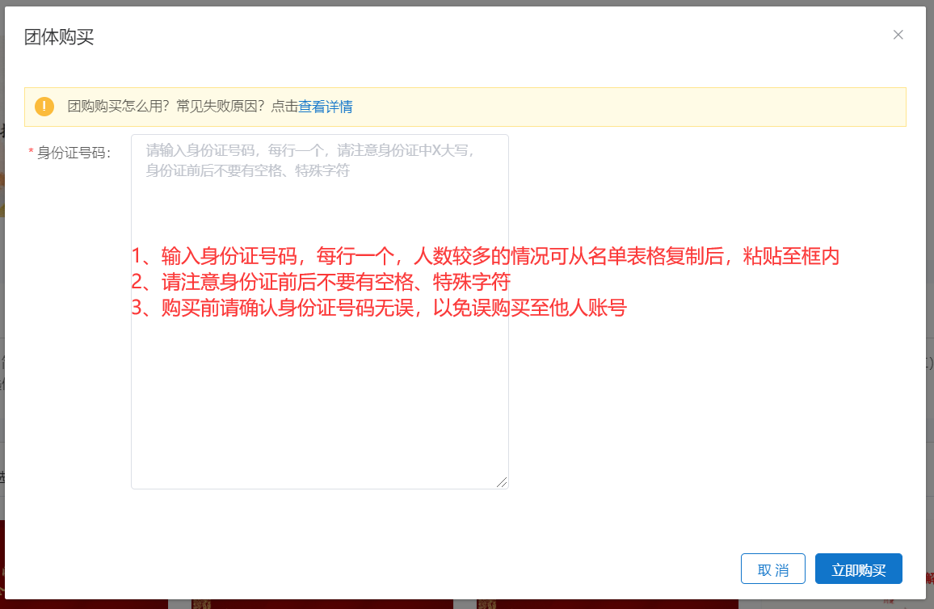
.提交订单，申请发票。
在订单提交页面，可以选择“立即申请”或“以后申请”发票。提交订单后，选择支付宝、微信或银联进行在线支付。缴费成功后，在“团购订单”对应订单处，进行查看或补开发票等操作。（详见第五章电子发票）
三、在线学习
（一）PC端网页学习
1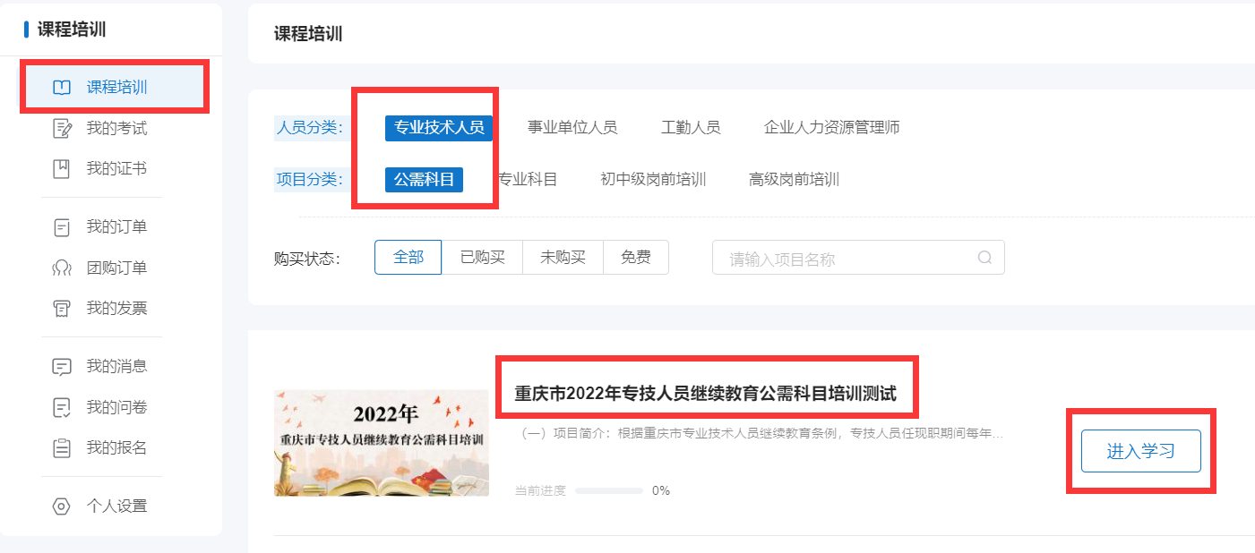
.购买成功后点击“课程培训”，找到已购买项目进入学习，根据公需科目培训要求学习完成30学时课程，方可获得证书。
2.点击“进入学习”进入课程列表展示页面，选择相应课程名称进入观看页面。
注意事项：
1.通过“学分要求”和“计划完成度”查看培训完成情况。
2.在课程展示页面，可通过切换页码查看所有课程。
3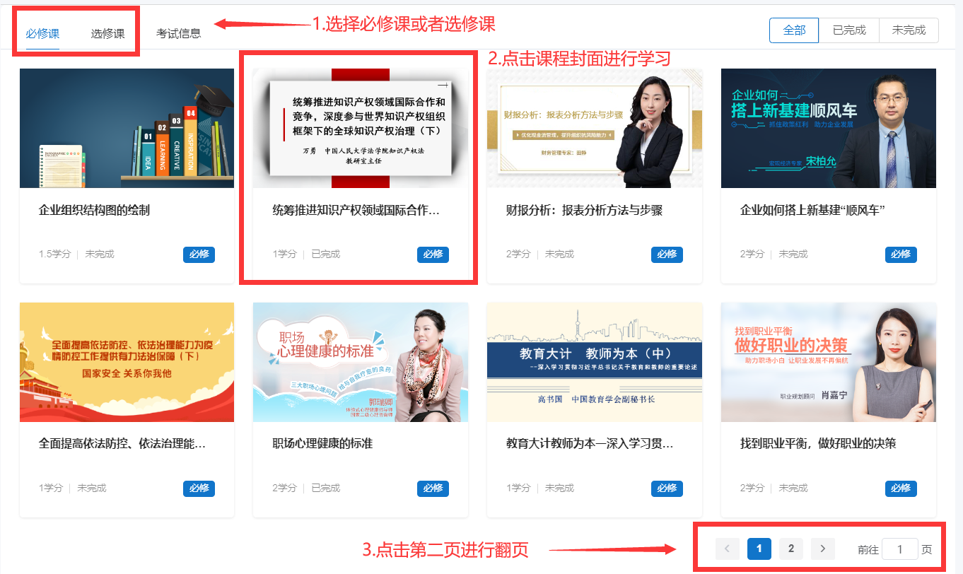
.平台已开启防挂机功能，学习过程中请注意答题。
4.一个课程有多个章节，需要学习完每个章节才可获得学分。
（二）移动端学习
1.关注微信公众号。通过搜索“重庆市人力资源开发服务中心”或者扫描下方二维码关注市人服中心微信公众号。
（ 微信公众号）
2.进入微信公众号选择继续教育栏目中的公需科目，进入登录页面，输入用户名及密码即可登录。登录后在首页自主选择培训项目，跳转至项目详情页点击“立即购买”，确认购买项目信息无误后使用微信支付。
3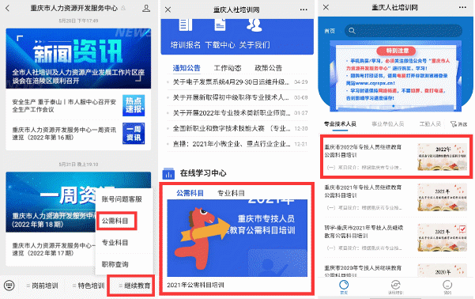
.购买完成后，在“课程培训”页面点击“进入学习”，然后点击课程即可进入学习页面，课程播放页面中有多个章节时需学习完成每个章节才可获得学分。学习完成后点击播放页面右下角红色圆圈可返回项目详情页。
注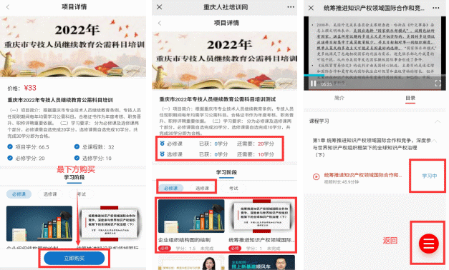
意事项：
1.在课程展示页面上下滑动可以查看所有课程。
2.课程/章节后有绿色的小勾表示该课程/章节学习完成。
3.在项目详情页面可以查看目前学分完成情况。
四、打印证书
达到培训项目要求的学分后，返回课程培训页面，在导航栏选择“我的证书”，查看已完成的培训计划，点击按钮“打印证书”，按照提示完善个人信息后即可打印合格证书。合格证已采用电子印章，无需加盖鲜章。

注意事项：
组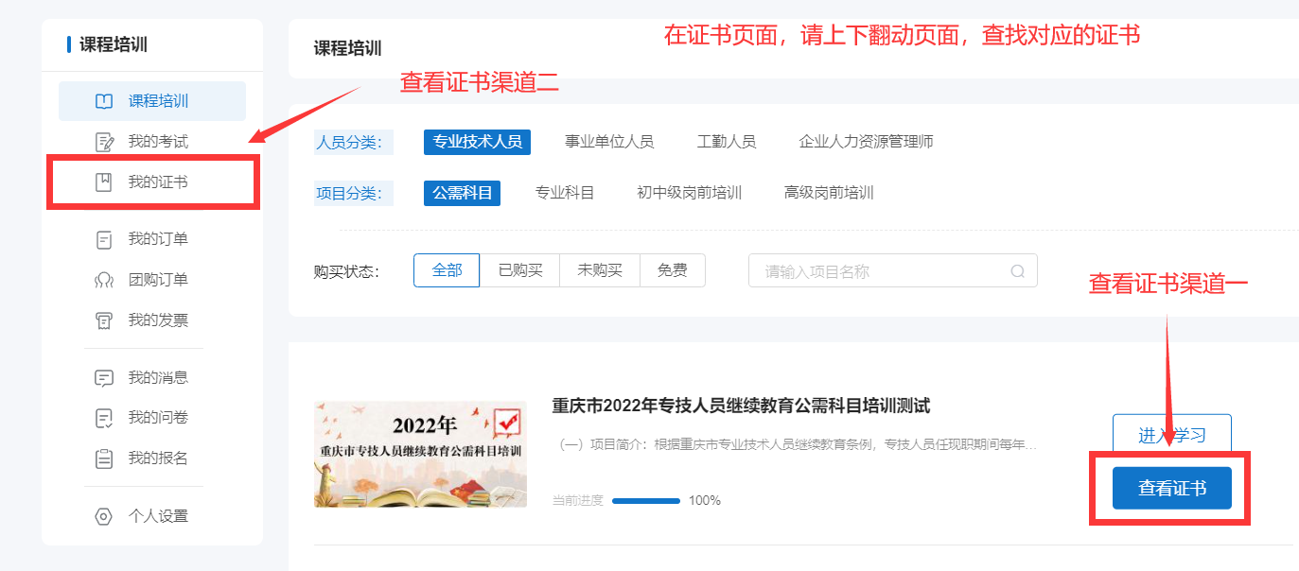
织机构选择贵单位，若查找不到贵单位，请选择您档案所在区县。
五、电子发票
在左边导航栏选择“我的发票”，在已缴费的订单右侧“查看发票”，可打印或下载电子发票。若提交订单时选择的“以后申请”，可在已缴费的订单右侧点击“申请开票”补开发票。
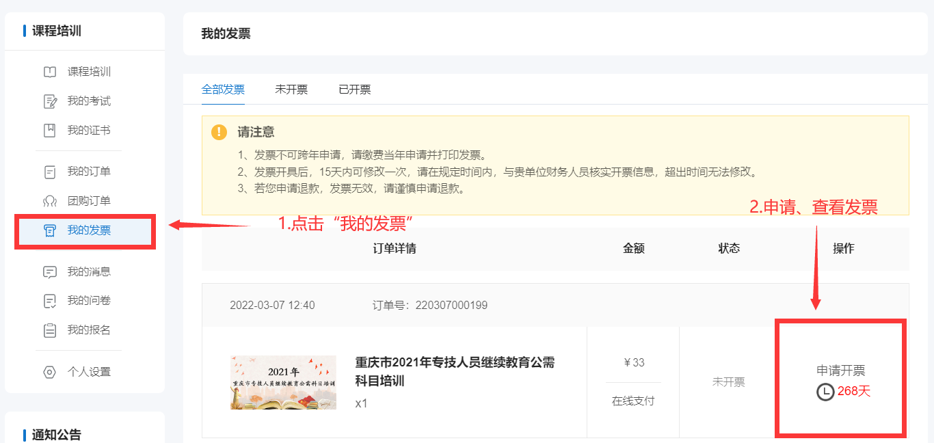
注意事项：
1.不能跨年补开发票，请在缴费当年申请发票。
2.申请开票成功15日内可修改发票1次，跨年不可修改。
3.开票前，请与贵单位的财务人员核实开票信息，以免填写错误。
六、咨询方式
（一）账号注册、登录、证书问题咨询：400-023-9229，按1选择登录注册问题。
（二）学习技术咨询热线：400-618-7500，按2选择售后服务。
（三）在线客服：在首页侧边栏选择在线客服，可进行技术操作咨询。
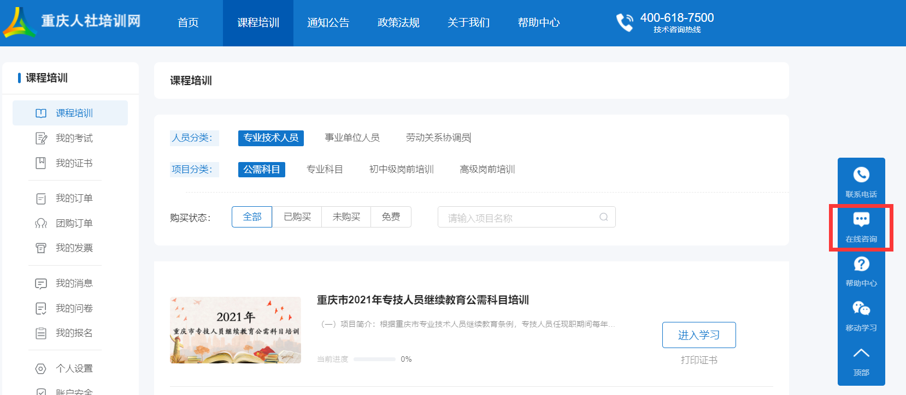
附件2
重庆市专业技术人员继续教育公需科目培训
学员注册名单
区 县： |  |  | 联系人：
单位全称： |  |  | 联系电话：
序号 | 姓名  （姓名中间不能有空格和符号） | 身份证号码  （身份证号码含X，必须大写） | 手机号码 | 性别 | 备注
1
2
3
4
5
6
7
8
9
10
11
12
13

注意：
1.文件格式要求为Excel电子格式，注册信息将作为培训合格证书的重要数据，事关职称评审等相关工作，请认真填写，确保信息的真实准确；
2.各单位指定专人将未注册的参训学员报名名单（电子件）发送至2020gxkm@cqhrsp.com邮箱，在收到邮件后2个工作日内，由市人服中心工作人员统一为参训学员注册账号，注册完毕会回复邮件，请注意查收邮件（用户名统一为身份证号码，初始密码为身份证号后六位）。
附件3
2011-2021年公需科目缴费凭证
姓名 |  | 手机号码
身份证号码
缴费年度 | 订单编号 | 付款人 | 缴费时间 | 缴费平台
以下请填写相关缴费证明材料（如缴费平台网页截图等）
注意：
1.请提前在重庆人社培训网网络学习服务平台注册账号，并如实填写姓名、身份证号码、手机号等信息，工作人员将依据上表信息及平台注册信息免费开通2011-2021年度专业技术人员继续教育公需科目补学权限。
2.请将此表发送至cqgxkm@cqhrsp.com邮箱，工作人员审核通过后（一般在3个工作日内完成审核）可免费进入现平台进行补学。

缴费承诺书
本人，身份证号码：，手机号码：，已于年月日缴费报名参加公需科目学习。因原因，无法提供缴费凭证。
本人现已在重庆人社培训网网络学习服务平台注册，用户名为，现申请免费参加继续教育公需科目的学习，并承诺如下：
本人在参与专业技术人员继续教育公需科目补学过程中提供的相关资料，本人均予以认可，自愿提供。本人所提供的缴费信息真实有效，如系伪造，本人愿依法承担相应法律责任。
本人知晓并理解提供不实信息对个人诚信记录的风险，如给专业技术人员继续教育公需科目培训主管单位、承训单位造成损失的，愿意承担赔偿及相应的法律责任。

承诺人：
时 间：

